工作简报

第9期

2019年4月15日

开展大讨论、激发内动力
持续强化做好巡察“后半篇文章”

4月14日下午，召开中心党组（扩大）会议，专题听取“开展持续强化做好巡察‘后半篇文章’大讨论”活动情况汇报，研究巡察整改有关事项。
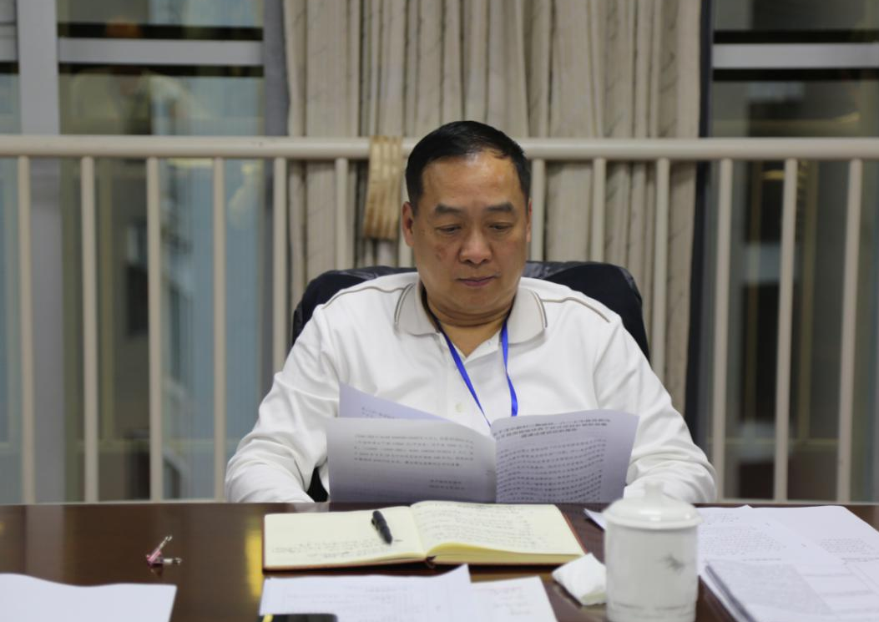
会议认为，在巡察整改进入倒计时冲刺阶段开展大讨论活动，非常必要，非常及时，此次“大讨论”活动各级思想重视，各支部能够积极筹划，严密组织；参加活动的每一名人员都能从讲政治的高度认识活动开展的必要性和重要性，能认真对照部门职能、岗位职责，深入查摆问题、分析原因，明确整改方向。本着对自身、对单位负责的态度，提出了很多很好的意见建议，对于调动工作积极性、带动全员工作主动性起到很好的促进作用，较大程度上激发了抓整改落实的内动力，开展大讨论活动取得一定成效。
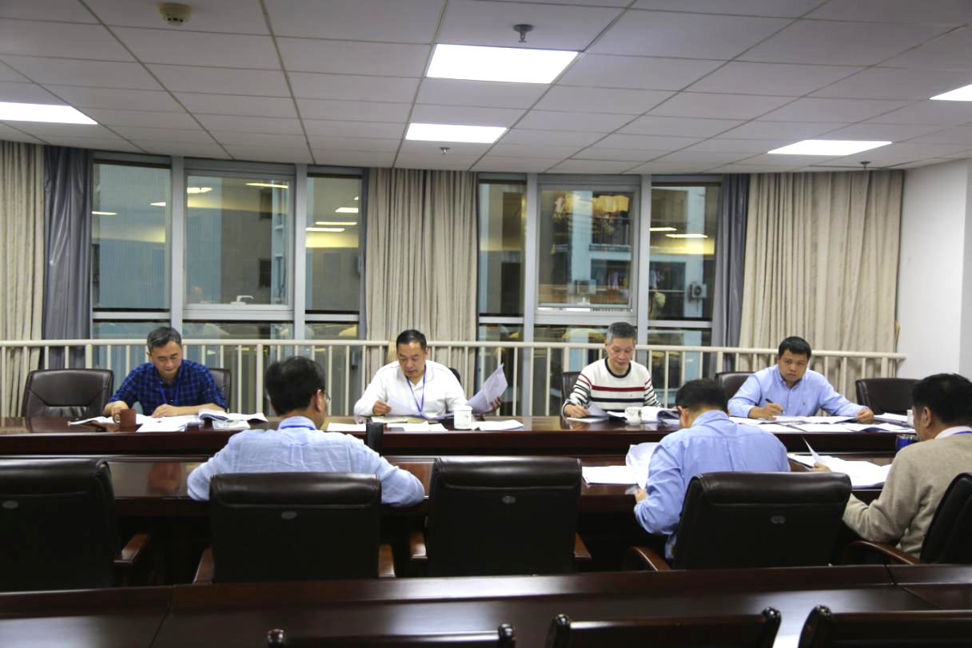
会议指出，全面深入抓好巡察整改，关键在思想观念转变上，整改责任落实上，要以永远在路上的恒心抓巡察整改，党员骨干要树立斗争精神，强化规矩意识，注重打基础管长远，坚决克服躲、拖、腐现象，确保整改落地落实。

会议强调，做好巡察“后半篇文章”，全体共产党员骨干要时刻牢记“政治、担当、责任”这三种意识，不断强化“紧张、快干、务实”三大作风，进一步加快节奏，提高效率，对号销账，不留死角，不再出现历史遗留。并对照挂图，要深化“举一反三”，坚持“当下改”与“长久立”相结合,时刻提醒整改的责任感和紧迫感。
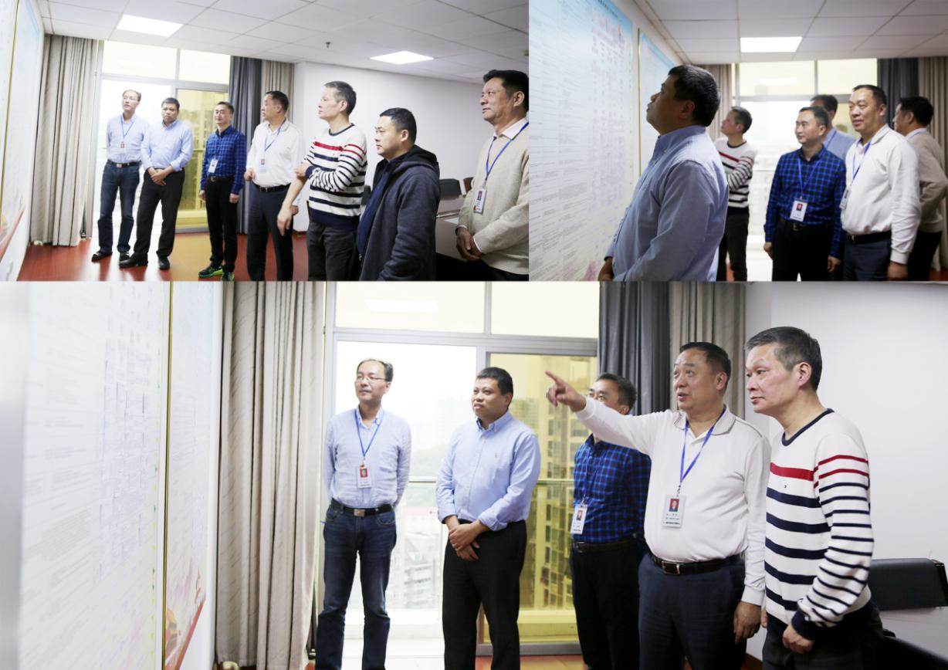

报送：夏宁主任
陈可传副主任 卢征副主任 张燮磊总会计师
王捷主任助理 张熙敏主任助理
抄送：中心及公司各处室

